Credito_movil_2_Simulacion

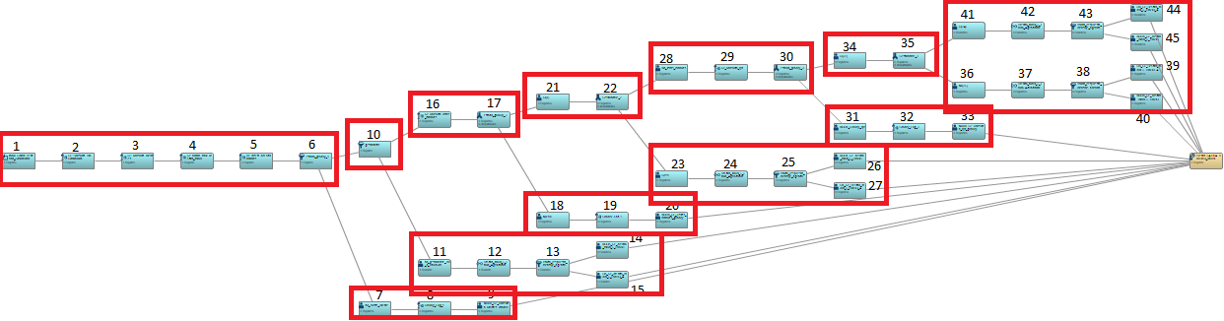Flujo de rtdm para el envío de mensaje con la invitación a continuar con el proceso de crédito móvil por una cantidad personalizada recientemente simulada.



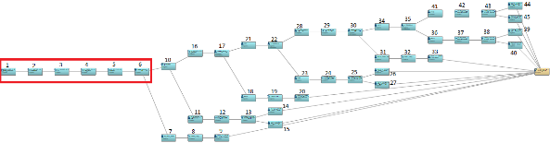

1. **Inicio_Salida_Ventana_Simulacion**: Lecura del evento proveniente de la ventana ab_simulación del fliujo crédito_movil de esp, con las siguientes 11 variables de entrada

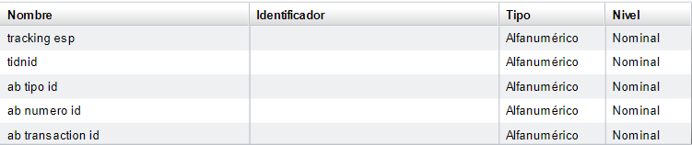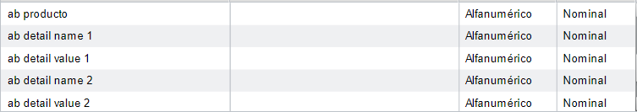

1. **SP_Consulta_CM_Simulacion:** Proceso que a través de un groovy consulta el último valor simulado del cliente, almacenado en la tabla cm_simulacion. Este proceso tiene las siguientes variables de entrada y salida:

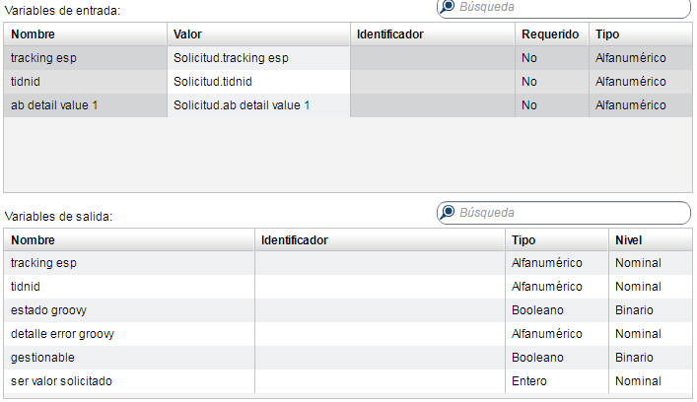

La consulta *SELECT tracking_esp, tidnid, ser_valor_solicitado FROM rtd_dtm.cm_simulacion WHERE tidnid = ? AND ser_detail_value = ? LIMIT 1*; obtiene el último monto simulado ordenando por fecha y hora para así obtener el último registro de dicho monto.

1. 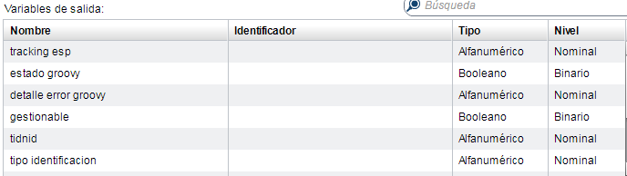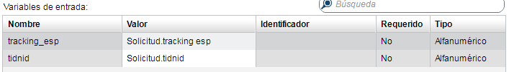**SP_consulta_clientes:** Proceso que a través de un groovy consulta la existenicia del cliente en la tabla rtdm_cliente360 . El proceso tiene las siguientes variables de entrada y salida:

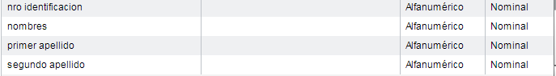

La consulta *SELECT tidnid, tipo_identificacion, nro_identificacion, nombres, primer_apellido, segundo_apellido from rtd_dtm.rtdm_cliente360 WHERE tidnid = ?;* valida que el tidnid que proviene de la trama haga match con el tidnid de la consulta si los campos tidnid == null o tipo_identificacion == null o nro_identificacion == null o nombres == null a partir del select el gestionable es False.

1. **SP_monto_max_credito_movil:** Proceso que a través de un groovy, consulta el archivo properties de RTDM en donde se encuentra el monto máximo por defecto para ofertar en crédito móvil. Este proceso tiene las siguientes variables de entrada y salida:

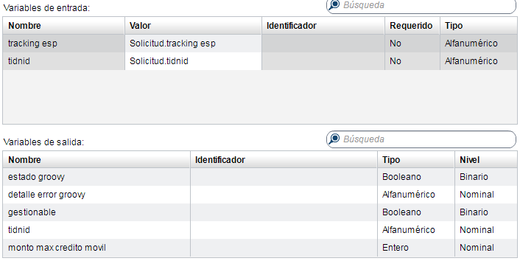

1. **DP_insert_cm_abandonos:** Proceso que almacena la información del abandono en la tabla cm_abandonos. El proceso tiene las siguientes variables de entrada y salida:

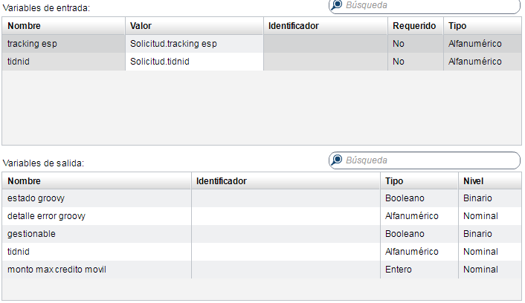

1. **estado_groovy_1:** Filtra que los groovys de los procesos 2 y 3 sean exitosos.

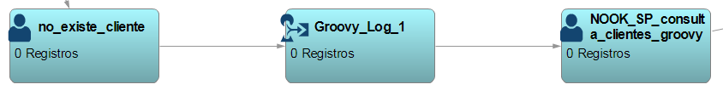

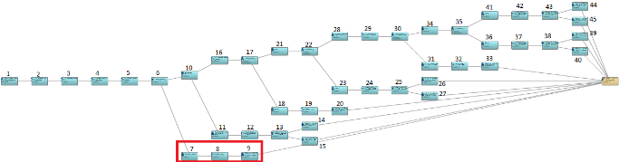

1. **no_existe_cliente:** Alguno, o ambos procesos 2 y 3, falló.
2. **Groovy_Log_1:** Proceso que almacena en logs el evento que no continúa en el flujo. Este proceso tiene las siguientes variables de entrada y salida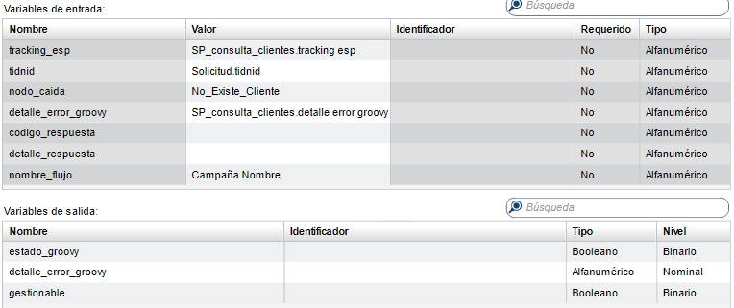
3. **NOOK_SP_consulta_cliente_groovy:** Celda transicional.

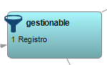

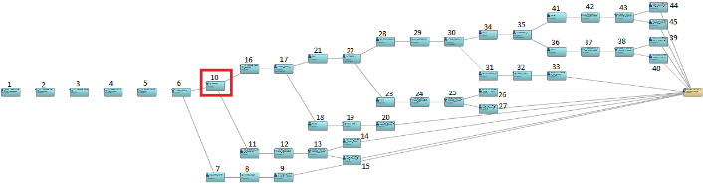

1. **gestionable:** Filtra los eventos que cumplieron las reglas de las consultas producidas por los groovies 2 y 3

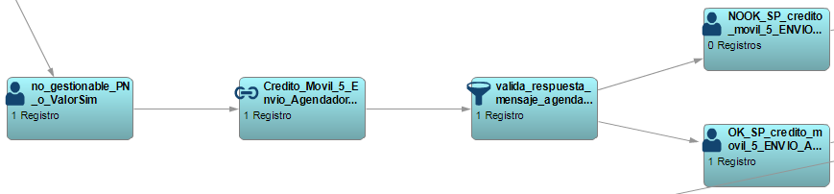

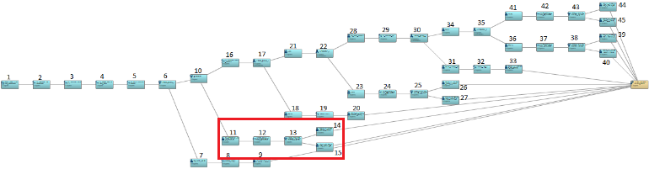

1. **no_gestionable_PN_o_ValorSim:** Eventos que no cumplen con las reglas de las consultas producidas por los groovies 2 y 3.
2. **Credito_Movil_5_Envio_Agendador_MO:** Envío del evento al flujo *“Credito_Movil_5_Envio_Agendador”*
3. **valida_respuesta_mensaje_agendador:** Filtra los eventos que hayan sido gestionados exitosamente por el flujo *“Credito_Movil_5_Envio_Agendador”*
4. **NOOK_SP_credito_movil_5_ENVIO_AGENDADOR_M0:** Celda transicional para los eventos que no fueron gestionados exitosamente por el flujo *“Credito_Movil_5_Envio_Agendador”*
5. **OK_SP_credito_movil_5_ENVIO_AGENDADO_M0:** Celda transicional para los eventos que sí fueron gestionados exitosamente por el flujo *“Credito_Movil_5_Envio_Agendador”*

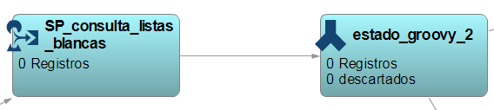

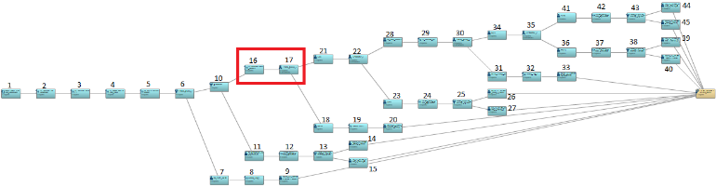

1. **SP_consulta_listas_blancas:** Proceso que consulta la tabla rtdm_cliente360. Este proceso tiene las siguientes variables de entrada y salida:

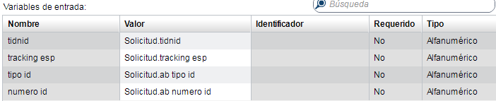

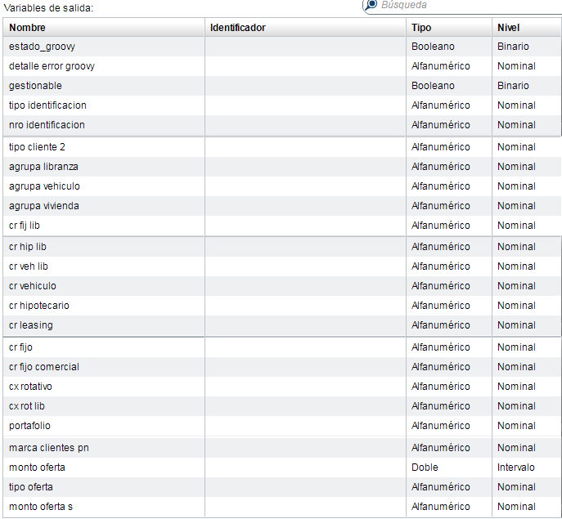

La consulta *Si (tipo_oferta=="OFERTA_FIJO" && (MONTO_OFERTA IS NOT NULL || MONTO_OFERTA>0)) -> gestionable = true;*  valida que el tipo_oferta sea igual a “OFERTA_FIJO” y que el monto oferta no sea nulo o cero. Con esta condición el cliente es Gestionable=true. Adicionalmente consulta los campos requeridos para la consulta RPR

1. **Estado_groovy_2:** Ramifica el resultado del proceso de consulta listas blancas en exitoso y no exitoso.

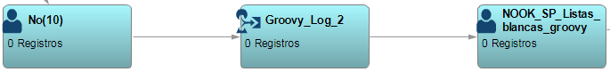

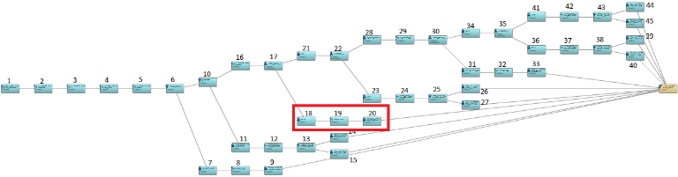

1. **No(10):** Eventos para los que la consulta de listas blancas no fue exitoso.
2. **Groovy_Log_2:** Proceso que almacena en logs el evento que no continúa en el flujo. Este proceso tiene las siguientes variables de entrada y salida

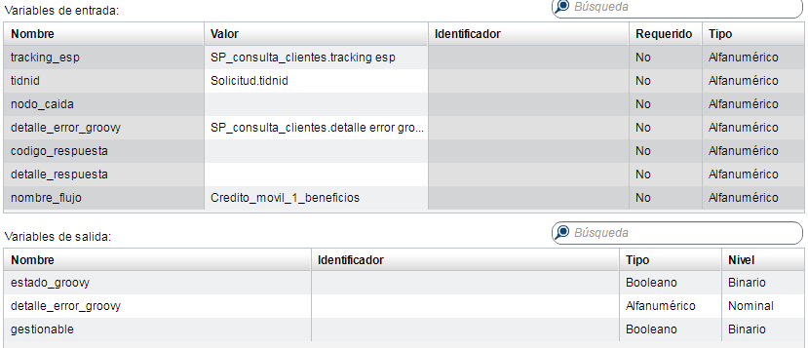

1. **NOOK_SP_Listas_blancas_groovy:** Celda transicional

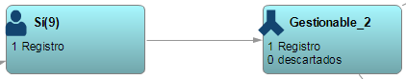

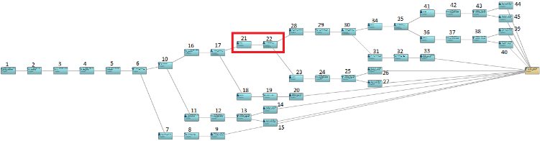

1. **Si(9):** Eventos para los que la consulta de listas blancas fue exitoso.
2. **Gestionable_2:** Ramifica el resultado de consulta a listas blancas cuando el proceso fue exitoso.

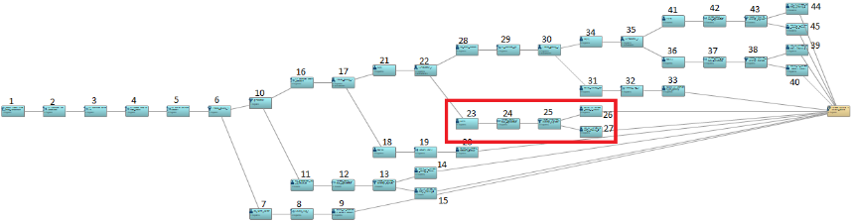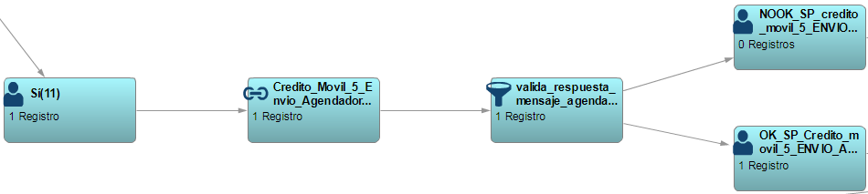

1. **Si(11):** Clientes que cumplen con todas las reglas de la consulta en listas blancas
2. **Credito_Movil_5_Envio_Agendador_M6:** Envío del evento al flujo *“Credito_Movil_5_Envio_Agendador”*
3. **valida_respuesta_mensaje_agendador_M6:** Filtra que la respuesta del flujo *Credito_Movil_5_Envio_Agendador.*
4. **NOOK_SP_credito_movil_5_ENVIO_AGENDADOR_M6:** Eventos que para el flujo *Credito_Movil_5_Envio_Agendador* tuvieron respuesta exitosa.
5. **OK_SP_Credito_movil_5_ENVIO_AGENDADOR_M6:** Eventos que para el flujo *Credito_Movil_5_Envio_Agendador* tuvieron respuesta no exitosa.

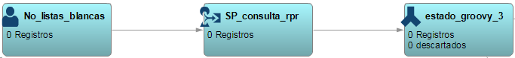

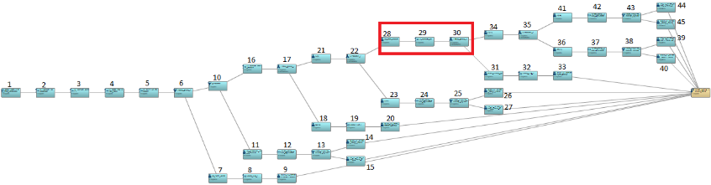

1. **No_listas_blancas:** Clientes que no cumplen con todas las reglas de la consulta en listas blancas
2. **SP_consulta_rpr:** Proceso que realiza la validación con el tipo de cliente para retornar el monto máximo del crédito móvil por cada tipo de cliente. 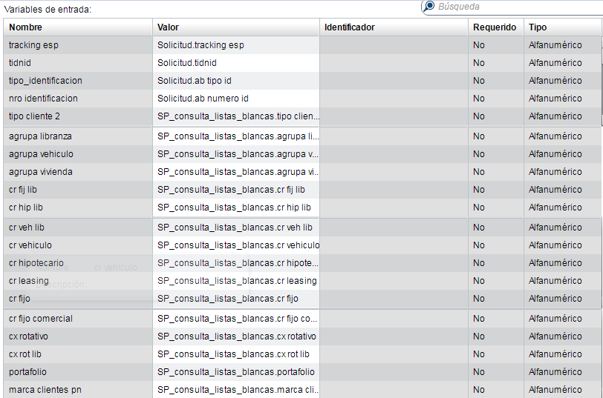

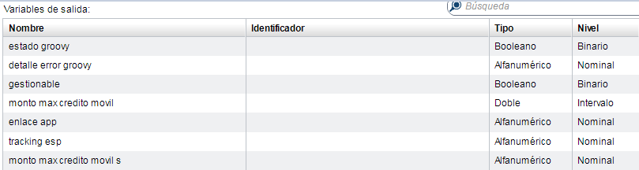

La consulta *//monto_max_credito_movil = 'No Valido';*

*if(marca_clientes_pn == '1' && tipo_cliente_2 == 'A') {if(agrupa libranza == 'SI' || agrupa_vehiculo == 'SI' || agrupa_vivienda == 'SI' || cx_rot_lib == 'SI' || cx_rotativo == 'SI' || cr_hip_lib == 'SI' || cr_veh_lib == 'SI' || cr_vehiculo =='SI' || cr_hipotecario == 'SI' || cr_leasing == 'SI' || portafolio == 'SI')*

*{monto_max_credito_movil = monto_max_credito_movil_3;}*

*else if(agrupa_libranza == 'NO' || agrupa_vehiculo == 'NO' || agrupa_vivienda == 'NO' || cx_rot_lib == 'NO' || cx_rotativo == 'NO' || cr_hip_lib == 'NO' || cr_veh_lib == 'NO' || cr_vehiculo =='NO' || cr_hipotecario == 'NO' || cr_leasing == 'NO' || portafolio == 'NO'){monto_max_credito_movil = monto_max_credito_movil_2;}}*

*else if(marca_clientes_pn == '1' && (tipo_cliente_2 == 'PA' || tipo_cliente_2 == 'NA')){if(agrupa_libranza == 'SI' || agrupa_vehiculo == 'SI' || agrupa_vivienda == 'SI' || cx_rot_lib == 'SI' || cx_rotativo == 'SI' || cr_hip_lib == 'SI' || cr_veh_lib == 'SI' || cr_vehiculo =='SI' || cr_hipotecario == 'SI' || cr_leasing == 'SI' || portafolio == 'SI'){monto_max_credito_movil = monto_max_credito_movil_2;}*

*else if(agrupa_libranza == 'NO' || agrupa_vehiculo == 'NO' || agrupa_vivienda == 'NO' || cx_rot_lib == 'NO' || cx_rotativo == 'NO' || cr_hip_lib == 'NO' || cr_veh_lib == 'NO' || cr_vehiculo =='NO' || cr_hipotecario == 'NO' || cr_leasing == 'NO' || portafolio == 'NO'){monto_max_credito_movil = monto_max_credito_movil_1;}};* realiza la calidación con el tipo de cliente y el campo marca_clientes_pn y dependiendo de una serie de condiciones, esta consulta el archivo de properties y retorna un mensaje en el cual nos da a conocer el monto máximo del crédito móvil para cierto cliente.

1. **estado_groovy_3:** Ramifica el valor de la variable estado_groovy del proceso de consulta rpr.

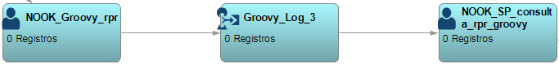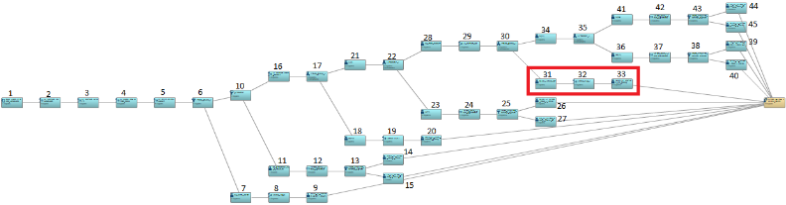

1. **NOOK_Groovy_rpr:** Eventos que no tuvieron un estado exitoso del procesos de consulta rpr.
2. **Groovy_Log_3:** Proceso que almacena en logs el evento que no continúa en el flujo. Este proceso tiene las siguientes variables de entrada y salida

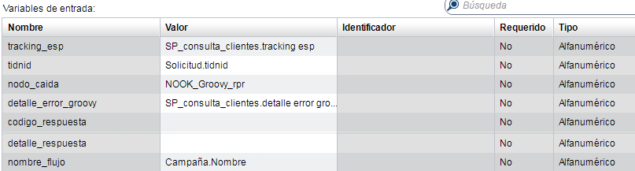

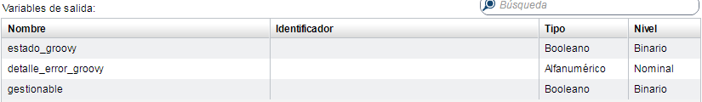

1. **NOOK_SP_consulta_rpr_groovy:** Celda transicioal.

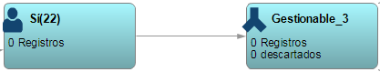

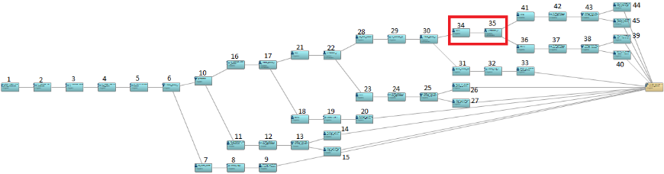

1. **Si(22):** Eventos cuyo proceso de consulta rpr fue exitoso
2. **Gestionable_3:** Ramificación de la respuesta del proceso de consulta rpr

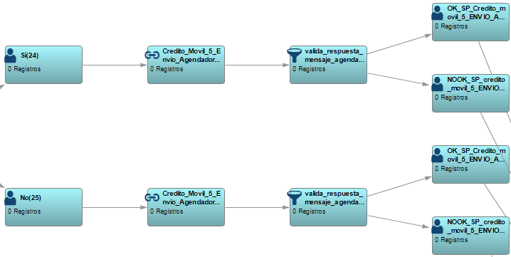

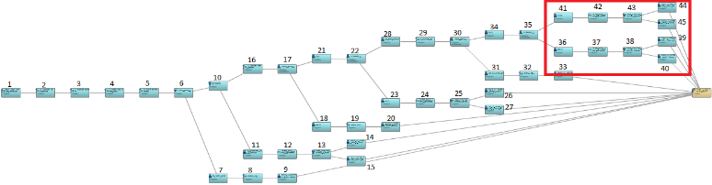

1. **No(25):** Eventosque no cumplen las reglas de la consulta rpr.
2. **Credito_Movil_5_Envio_Agendador_M4:** Envío del evento al flujo *“Credito_Movil_5_Envio_Agendador”*
3. **valida_respuesta_mensaje_agendador_M4:** Filtra la variable respuesta que envía el flujo *Credito_Movil_5_Envio_Agendador.*
4. **OK_SP_Credito_movil_5_ENVIO_AGENDADOR_M4:** Eventos que en la respuesta del flujo *Credito_Movil_5_Envio_Agendador* fueron exitosos.
5. **NOOK_SP_credito_movil_5_ENVIO_AGENDADOR_M4:** Eventos que en la respuesta del flujo *Credito_Movil_5_Envio_Agendador* no fueron exitosos.
6. **Si(24):** Eventosque sí cumplen las reglas de la consulta rpr.
7. **Credito_Movil_5_Envio_Agendador_M5:** Envío del evento al flujo *“Credito_Movil_5_Envio_Agendador”*
8. **valida_respuesta_mensaje_agendador_M5:** Filtra la variable respuesta que envía el flujo *Credito_Movil_5_Envio_Agendador.*
9. **OK_SP_Credito_movil_5_ENVIO_AGENDADOR_M5:** Eventos que en la respuesta del flujo *Credito_Movil_5_Envio_Agendador* fueron exitosos.
10. **NOOK_SP_credito_movil_5_ENVIO_AGENDADOR_M5:** Eventos que en la respuesta del flujo *Credito_Movil_5_Envio_Agendador* no fueron exitosos.